Инструкции к сдаче:
Присылайте фото листочков с вашими решениями в текстовом файле .doc или .txt или в формате .pdf

Прикладывайте ссылку на ваш репозиторий с кодом. Для написания кода используйте привычную среду программирования, желательно, Jupiter Notebook

Тема “Введение в математических анализ”
- + Как относятся друг к другу множество и последовательность? (в ответе использовать слова типа: часть, целое, общее, частное, родитель, дочерний субъект и т.д.)
Ответ: Множество N чисел является областью определения последовательности. А последовательность является частью упорядоченного N

Тема “Множество”
- Даны три множества a,b и с. Необходимо выполнить все изученные виды бинарных операций над всеми комбинациями множеств.
- *Выполнить задание 1 на языке Python
см. нотбук

Тема 3 “Последовательность”
- Даны 4 последовательности. Необходимо:
  - исследовать их на монотонность;
  - исследовать на ограниченность;
  - найти пятый по счету член.
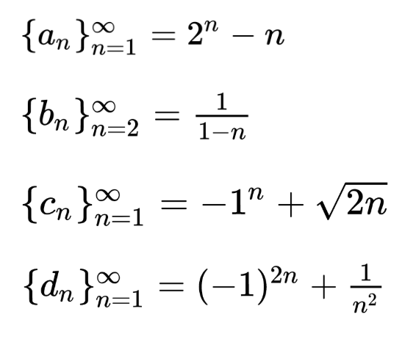
1. а- монотонная, неограниченная. А5 = 27
2. b – немонотонная, ограниченная, b5 = -0.25
3. c – немонотонная, неограниченная, с5 = 2,16227766
4. монотонная, ограниченная d5 = 1.01

- Найти 12-й член заданной неявно последовательности
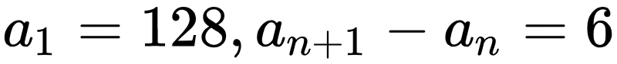
а 12 = 194
- *На языке Python предложить алгоритм вычисляющий численно предел с точностью 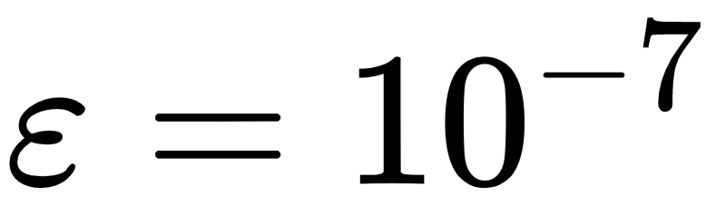
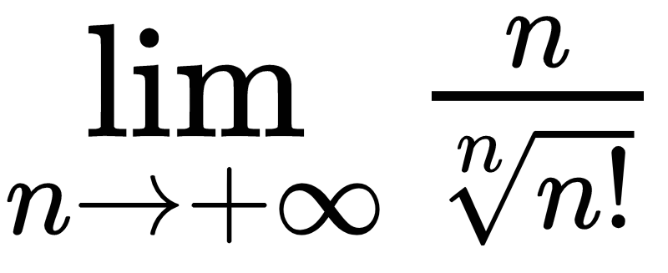

Алгоритм предложил в приложенном нотбуке. Исходил из того, что, если приращение минимально, то и предел уже близко. Проверить возможности нет, т.к. в питоне вещественные числа не поддерживают длинную арифметику
- *Предложить оптимизацию алгоритма, полученного в задании 3, ускоряющую его сходимость.

